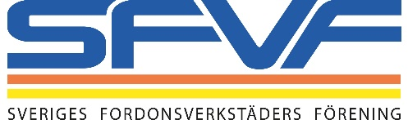

Pressmeddelande Karlstad den 10 maj 2017

100% fokus på verkstadsfrågor när SFVF
hade lektion i Praktisk Bilverkstad
Hallå Konsument får samtal från bilägare varje dag och därför informerade Sveriges Fordonsverkstäders Förening, SFVF, medarbetarna på Konsumentverkets upplysningstjänst hur bilar är konstruerade, visade hur en bil fungerar, var olika delar sitter och vad de gör.

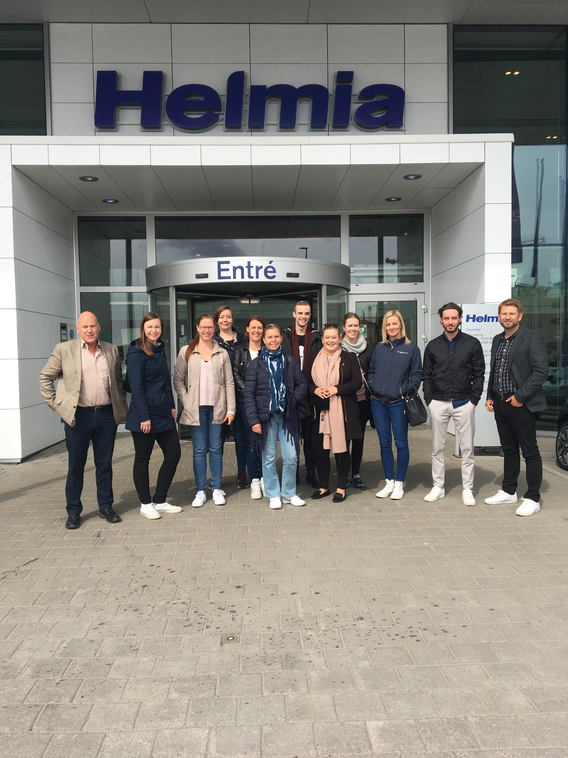
Därutöver diskuterades olika fall från Allmänna Reklamationsnämnden och hur systematisk felsökning går till med tanke på LIN- och CAN-nät. Frågorna var många, speciellt kring felsökning och mjukvaruplattformar, men även om tryckplatta, vattenpump, styrled, däck, spridare och bromsar.
Den tekniska utvecklingen går allt fortare. I dag har vissa bilar över 100 processeror som sköter om alla system i bilen. Bilbranschen spår att det kommer hända mer på de kommande fem åren än vad som hänt de senaste 50 åren. Även skadeverkstädernas situation beskrevs eftersom en normalbil i dag ofta består av 15 olika stålsorter och kanske upp mot tio olika aluminiumsorter.
På mötet deltog vägledare från Hallå Konsument, en avdelning hos Konsumentverket som hjälper alla Sveriges konsumenter med juridisk rådgivning. Fordonsfrågor är väldigt frekventa hos vägledarna. Från SFVF deltog Ulf Stefansson och Bo Ericsson.
Frånsett en tekniklektion fick deltagarna en presentation om företaget Helmia i Karlstad av Göran Risberg som även ordnade en proffsig guidad tur på service- och skadverkstaden.

För mer information, kontakta:
Bo Ericsson, vd på SFVF, 08-519 475 11

Om SFVF
SFVF, Sveriges Fordonsverkstäders Förening, är Nordens största bilbranschförening och representerar över 2 200 seriösa medlemsföretag. Våra medlemmar består av professionella service-, däck-, glas- och skadeverkstäder, bil-, husbil- och husvagnhandlare samt rekonditioneringsföretag för personbilar och lastbilar.
SFVF samverkar med myndigheter, departement och organisationer på den svenska bileftermarknaden. Vi bevakar, informerar, är med och påverkar regler, lagar och övergripande beslut i branschen för att förbättra villkoren både för bilägare och våra medlemsföretag.
Sveriges Fordonsverkstäders Förening är medlem i den europeiska samarbetsorganisationen för bilhandel och bilverkstäder, CECRA, samt driver genom samarbetet AFCAR kampanjen för bilägarnas och verkstädernas rättigheter, Rigth-to-Repair Campaign, förkortat R2RC.

